Mall GmbH
Hüfinger Str. 39-45
78166 Donaueschingen
Deutschland

Markus Böll
Pressesprecher
Telefon: +49 771 8005-131
markus.boell@mall.info

Dr. Christine Scheib
Presseabteilung
Telefon: +49 771 8005-133
christine.scheib@mall.info

27. August 2024
ViaTub von Mall erfüllt alle Anforderungen des UBA

Lamellenklärer mit überragender Reinigungsleistung
Eine im Februar 2024 durchgeführte Prüfung des Instituts für Unterirdische Infrastruktur (IKT) hat bestätigt, dass der Lamellenklärer ViaTub von Mall uneingeschränkt bei Flächen mit stark belastetem Niederschlagswasser eingesetzt werden kann. Die Prüfung entsprach dem im Auftrag des Umweltbundesamts aufgestellten Prüfverfahren und hat gezeigt, dass ViaTub in seiner Reinigungsleistung sogar besser abschneidet als angenommen.
Die IKT-Prüfung war umfassend: Die Anlagen wurden vor der eigentlichen Prüfung der Rückhalteleistung mit 50 % einer Jahresfracht vorbelastet, um reale Bedingungen zu simulieren. Nach der Ermittlung der Reinigungsleistung wurde der Schlammspeicher mit 100 % der Jahresfracht gefüllt und ein Spülversuch mit der maximalen Regenspende durchgeführt. Zusätzlich wurden der Rückhalt von Mineralölkohlenwasserstoffen geprüft und das Verfahren der „kommunizierenden Teilstromtrennung“ getestet. Ergebnis: Der Lamellenklärer ViaTub erfüllt alle Anforderungen des DWA-Arbeitsblatts A 102-2, beim Parameter abfiltrierbare Stoffe mit Korngrößen bis 63 µm liegt er sogar gut 5 % über den maximalen Anforderungen. Und so gibt es den Lamellenklärer ViaTub zur Behandlung von Oberflächenwasser jetzt in drei Ausführungen: ViaTub I kommt bei der Einleitung in Gewässer oder Grundwasser zum Einsatz, ViaTub II bei Flächen der Kategorie II und ViaTub III entsprechend bei Flächen der Kategorie III nach DWA-A 102-2. 1.523 Zeichen (mit Leerzeichen)
ViaTub von Mall erfüllt alle Anforderungen des UBA

Lamellenklärer mit überragender Reinigungsleistung
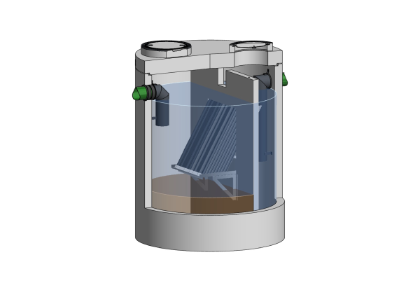

Bildunterschrift: Die Sedimentationseinheit besteht beim Lamellenklärer ViaTub aus hexagonal angeordneten Lamellenkanälen, die durch ihre Neigung und Form das Abrutschen des Schlamms begünstigen. (Mall GmbH)

Pressemitteilung und Abbildung sind online unter
www.mall-umweltsysteme.at/aktuelle-pressemitteilungen abrufbar.
Weitere Informationen zur Mall-Produktpalette gibt es unter www.mall-umweltsysteme.at.

Metadaten für Online- und Social Media-Kanäle
Die folgenden Texte und Metadaten sind darauf abgestimmt, die Reichweite und Sichtbarkeit der Pressemitteilung in verschiedenen Online- und Social Media-Kanälen zu maximieren.

Suchmaschinenoptimierung
Meta-Description:
Der Lamellenklärer ViaTub von Mall erfüllt alle Anforderungen des Umweltbundesamts (UBA) und übertrifft sie mit den erzielten Reinigungsergebnissen bei stark belastetem Niederschlagswasser sogar. Erfahren Sie mehr über diese bewährte Technik zur Oberflächenwasserbehandlung.

Tags/Schlüsselwörter:
Lamellenklärer; ViaTub; Mall GmbH; Umweltbundesamt; Niederschlagswasserbehandlung; Oberflächenwasser; Reinigungsleistung; Umwelttechnik; Arbeitsblatt DWA-A 102-2; Regenwasserbewirtschaftung

Newsletter / Social Media
Newsletter-Text:
Der Lamellenklärer ViaTub von Mall setzt Maßstäbe in der Oberflächenwasserbehandlung. Eine umfassende Prüfung bestätigt, dass ViaTub alle Anforderungen des Umweltbundesamts (UBA) erfüllt und sogar übertrifft. Drei Varianten des ViaTub sorgen für eine optimale Abdeckung bei verschiedenen Einsatzgebieten.

LinkedIn- bzw. Facebook-Post:
Der Lamellenklärer ViaTub von Mall hat die strengen Prüfungen des Umweltbundesamts (UBA) bestanden und in vielen Bereichen sogar noch übertroffen. Die Lösung für sauberes Oberflächenwasser ist jetzt in drei Varianten erhältlich. Mehr erfahren Sie hier: www.mall-umweltsysteme.at/aktuelle-pressemitteilungen #Umwelttechnik #Umweltschutz #Regenwasserbewirtschaftung #ViaTub

X-Post:
Der Lamellenklärer ViaTub von Mall übertrifft die Anforderungen des Umweltbundesamts und sorgt für sauberes Oberflächenwasser. Erfahren Sie mehr über die innovativen Lösungen von Mall: www.mall-umweltsysteme.at/aktuelle-pressemitteilungen #Umwelttechnik #Regenwasser #ViaTub

Belegexemplar erbeten an:
Mall GmbH
Markus Böll
Hüfinger Straße 39-45
78166 Donaueschingen
Deutschland

Über Mall
Mall bietet Systemlösungen für die Regenwasserbewirtschaftung, Abscheider, Kläranlagen, Pumpstationen und Pelletspeicher. 500 Mitarbeiter erwirtschafteten 2023 einen Umsatz von 110 Mio. Euro.

